**Уровень 1**

**Ответы на вопросы**

**1.Какие задачи речевой обработки являются наиболее актуальными?**

Наиболее актуальными задачами речевой обработки являются распознавание и синтез речи, извлечение информации из аудио- и видеозаписей, анализ тональности речи и определение эмоционального окраса.

**2. В каких областях решение этих задач находит свое применение?**

Решение этих задач находит применение в различных областях, включая медицину (например, распознавание речи в системах управления медицинской документацией), телекоммуникации (автоматизация обработки звуковых сигналов), безопасность (верификация голосовой идентификации при аутентификации), маркетинг (анализ тональности речи в социальных сетях) и другие.

**3. Как происходит процесс верификации говорящего?**

Процесс верификации говорящего включает сопоставление биометрических данных голоса с заранее записанными данными о голосе человека для проверки его подлинности.

**4. В чем заключается отличие верификации от идентификации говорящего по голосу?**

Отличие верификации от идентификации говорящего по голосу заключается в том, что верификация предполагает проверку подлинности голоса человека, в то время как идентификация - определение личности по голосу.

**5. Чем обусловлена актуальность решения такой задачи как преобразование речи в текст?**

Актуальность решения задачи преобразования речи в текст обусловлена нуждой в автоматизации процесса транскрибации аудио- и видеоречей для последующего анализа, хранения и поиска информации.

**6. В чем заключается отличие первых систем Speech-to-Text от тех, которые разрабатываются в настоящее время?**

Отличие первых систем Speech-to-Text от современных заключается прежде всего в более низкой точности распознавания речи, меньшей производительности и способности работать только с ограниченным набором команд и языков. Современные системы обладают значительно большей точностью, могут распознавать широкий спектр языков, а также учитывают контекст и различные тоновые модификации человеческой речи.

**7. За счет чего системы распознавания речи стали допускать меньше ошибок?**

Улучшение точности систем распознавания речи происходит за счет использования более сложных алгоритмов машинного обучения, нейронных сетей, повышения качества акустических моделей, учета контекста и многих других факторов. Также постоянное обновление и совершенствование алгоритмов способствует снижению ошибок.

**8. Перечислите этапы работы систем распознавания говорящего и преобразования речи в текст.**

Этапы работы системы распознавания речи и преобразования в текст включают в себя: захват и обработку аудиосигнала, выделение особенностей речи (акустические признаки), сопоставление с выученными шаблонами (языковые модели), распознавание речи и преобразование ее в текстовый формат.

**Практические задания стр. 87**

**Несколько несвязных между собой слов**

**Искусник, концессия, нахождение, рота**

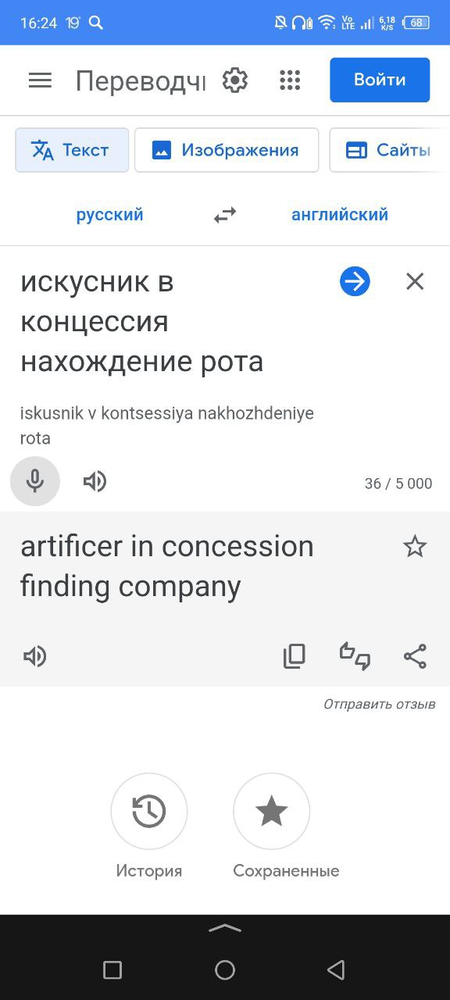

**При распознавании был добавлен предлог**

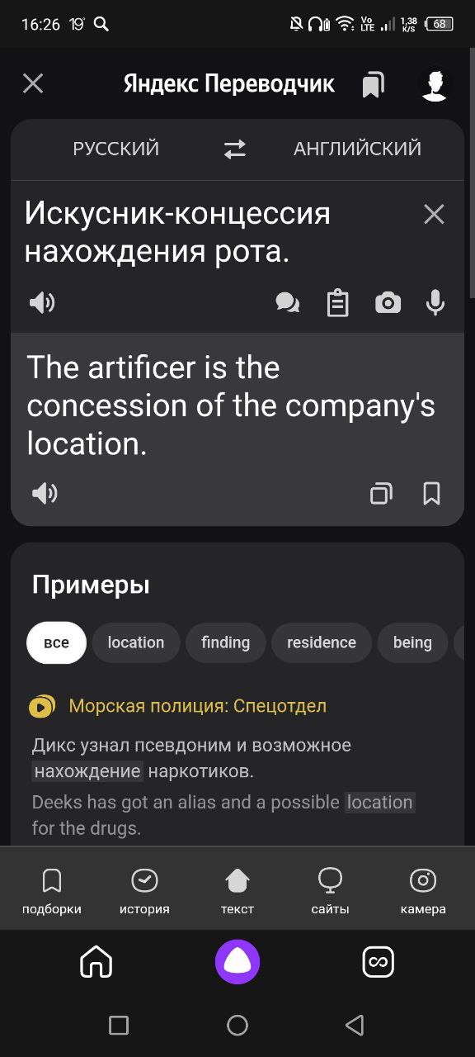

**Попытка собрать осмысленное предложение из совсем не связанных слов**

**Несогласованные друг с другом слова пример выражений(по роду)**

**Белая тюль, темное тень**

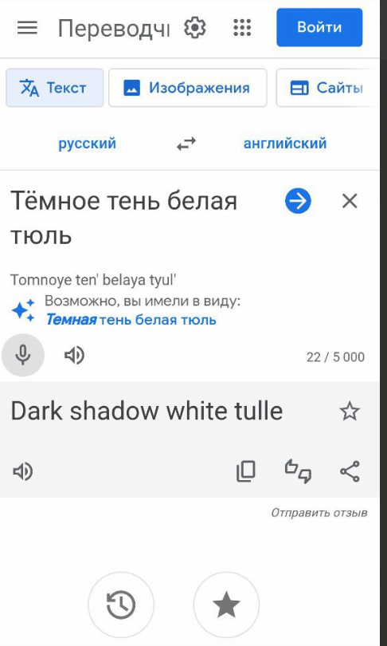

**Системой была замечена только одна ошибка**

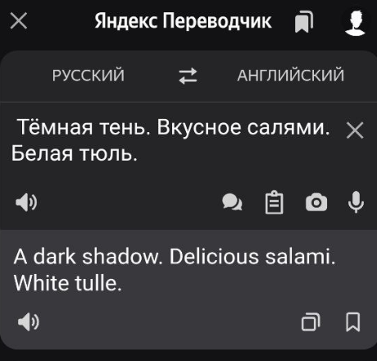

**Одна ошибка исправлена, остальное осталось таким, каким было произнесено**

**Речевой сигнал с параллельной речью нескольких людей**

**Сегодня громко пели птицы и разговорное видео на фоне**

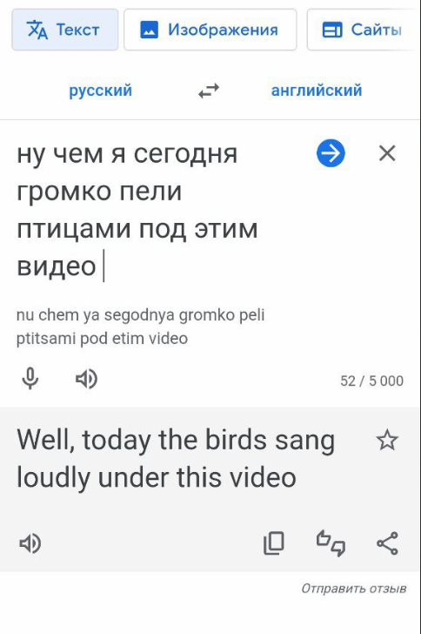

**Видео на фоне сильно помешало распознаванию речи пользователя**

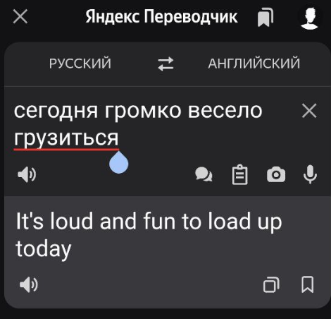

**Произнесенный текст и текст с видео смешались**

**Лабораторная работа стр. 100**

**Задание 1**

Записываем нужный звук и загружаем в программу

Для этого взяла речевой фрагмент как между твердыми согласными, так и между мягкими: «кар» – «кярь», «кор» – «кёрь», «кэр» – «керь», «кыр» – «кирь», «кур» – «кюрь». Записали эти звуки в приложении Praat.

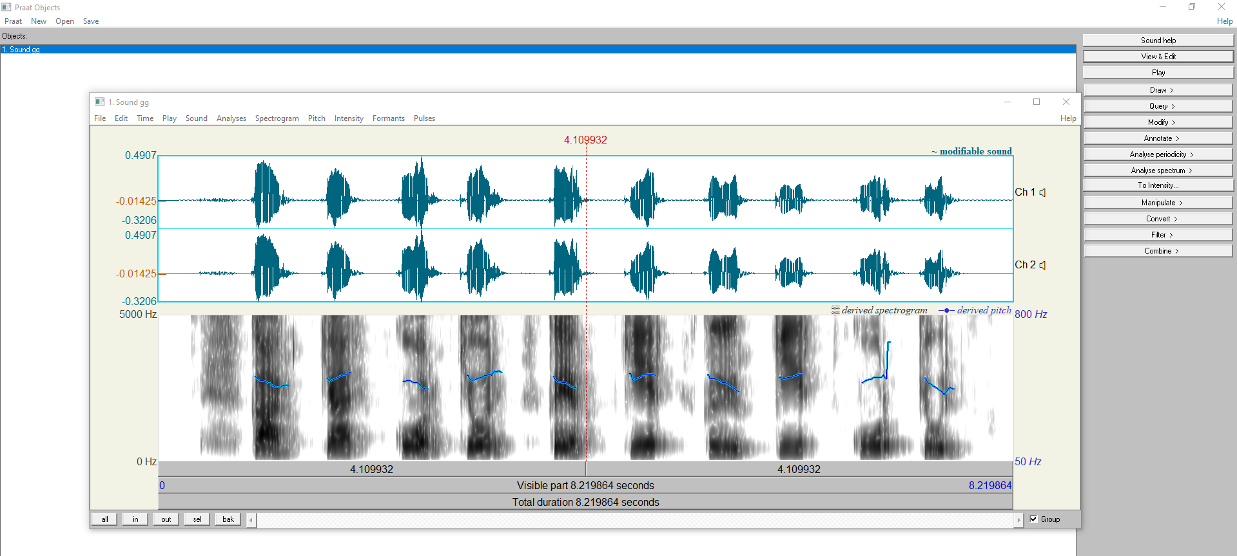

Выделили фрагмент и увеличили его

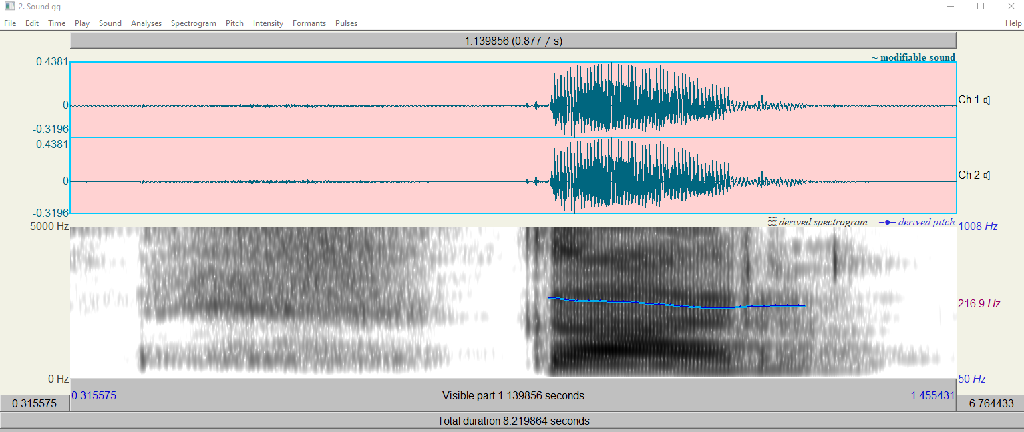

При нажатии на область спектрограммы по горизонтали отразится время, а по вертикали – частота

На спектрограмме красными точками отображаются форманты с первой по четвертую снизу-вверх

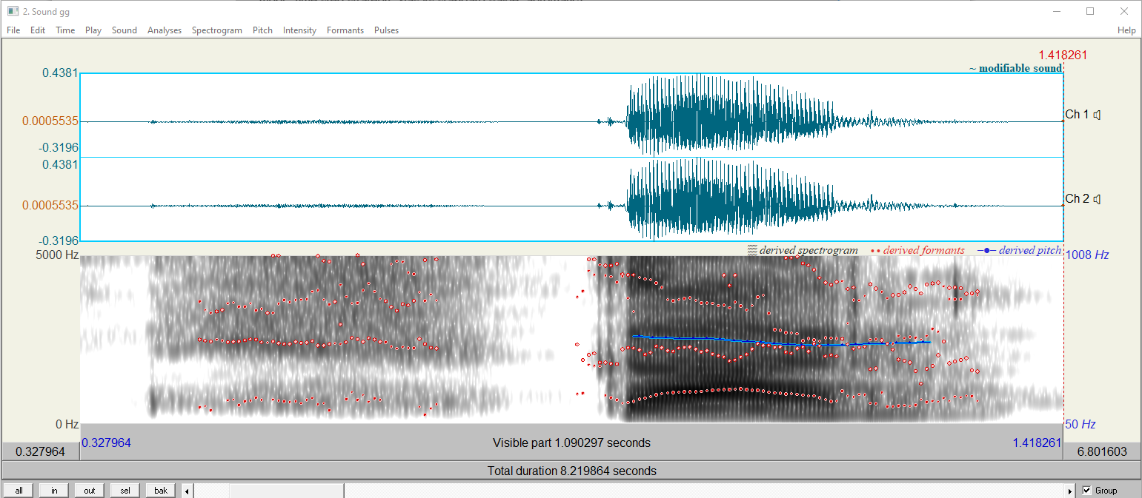

Установим формат

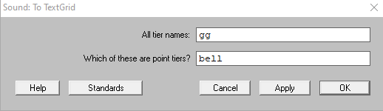

Появляется еще один файл



Открываем два файла, зажав ctrl и выбрав нужную кнопку

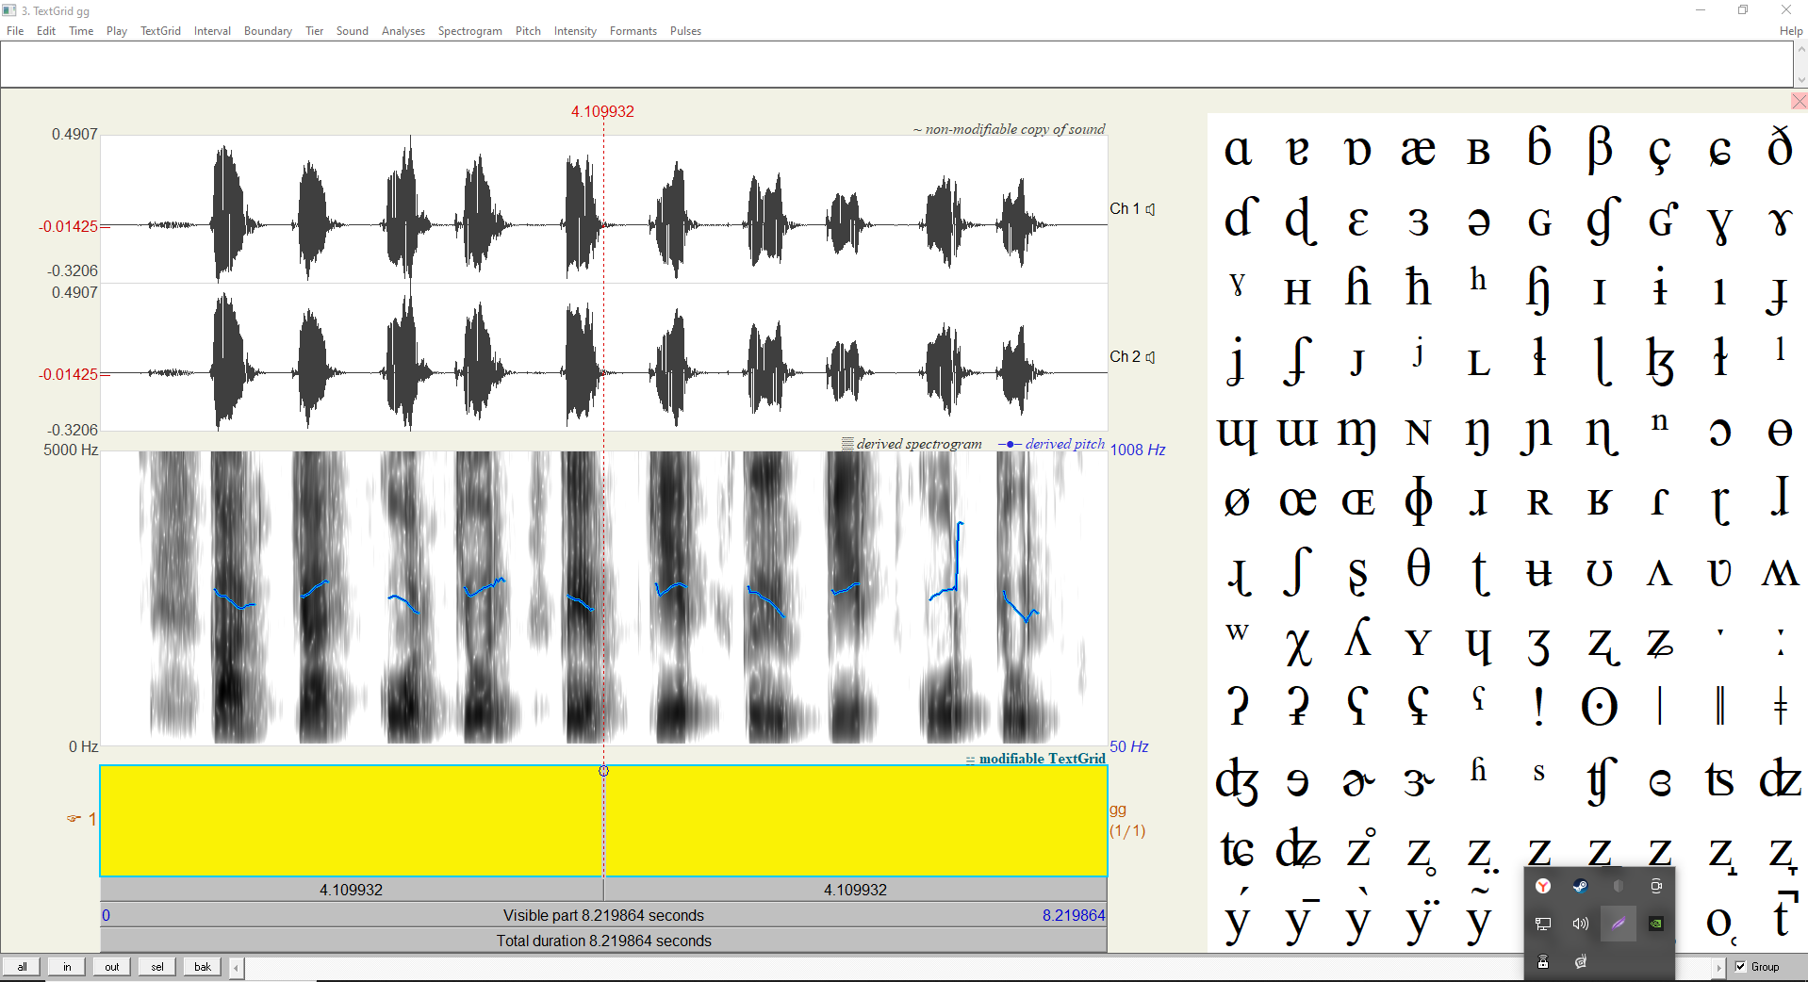

**Выделяем фрагмент**

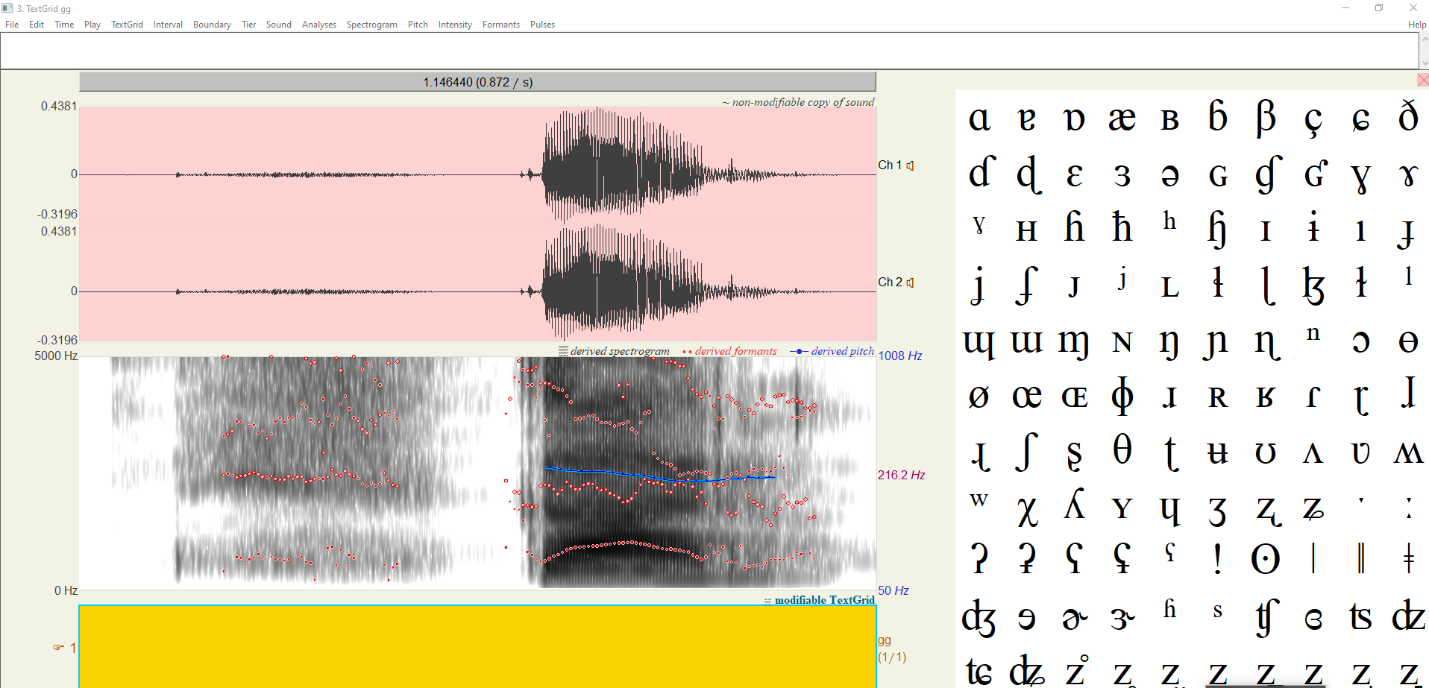

**Выделяем фрагмент с гласной**

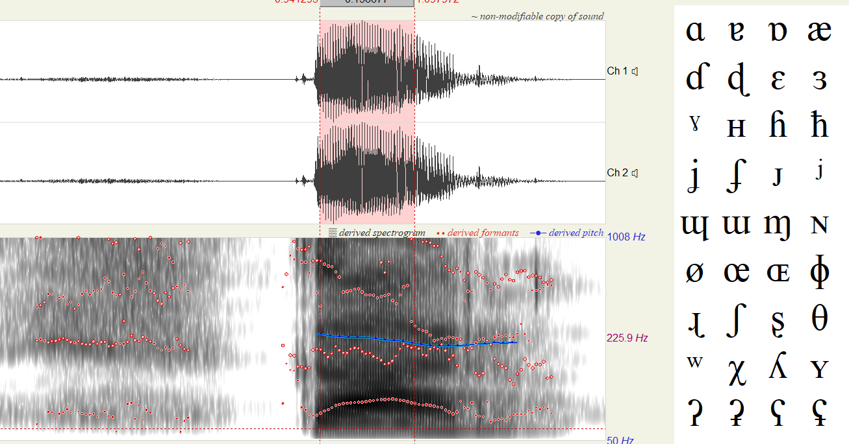

**Обозначаем гласный**

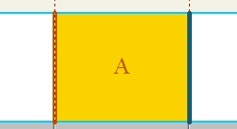

**Повторяем все эти шаги для других гласных**

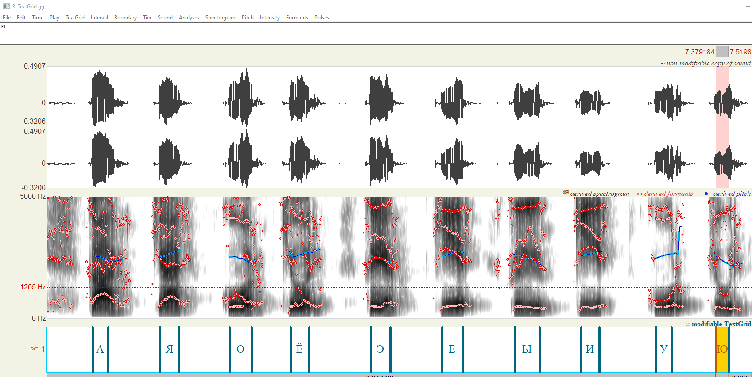

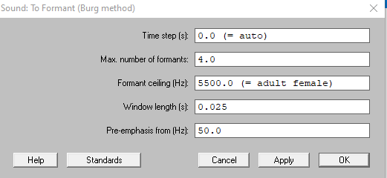

**Создали еще один файл**



**Сохраняем 2 файла в текстовом формате**

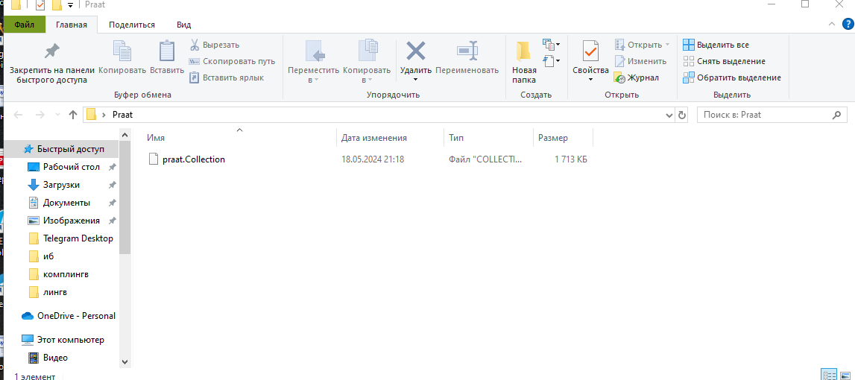

**Далее скачиваем программы с Гугл Диска и сохраняем в папки с файлами из Praat**

**Устанавливаем библиотеку**

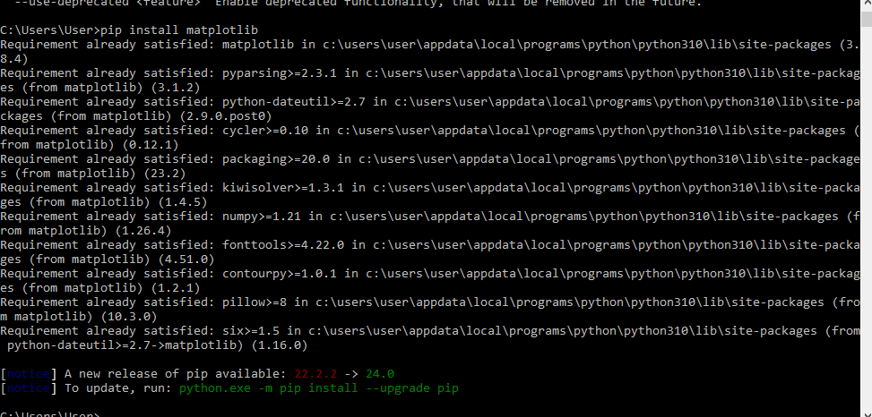

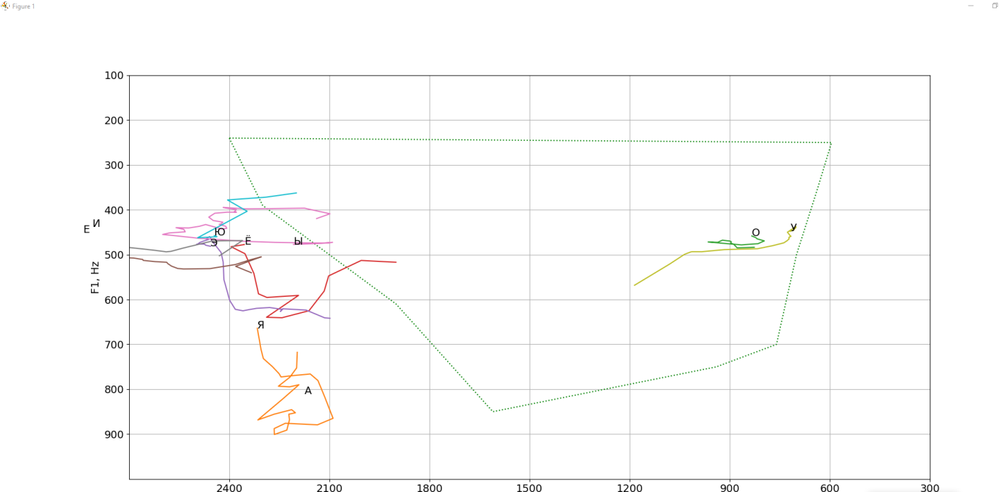

Звук [о] в положении между твердыми согласными отличается от положения между мягкими («ё»)

**Задание 2**

**Возьмем слова: пригород, город, городской; заморозок, мороз, морозильник. Делаем запись и загружаем ее в программу. Повторяем все шаги из прошлого задания**

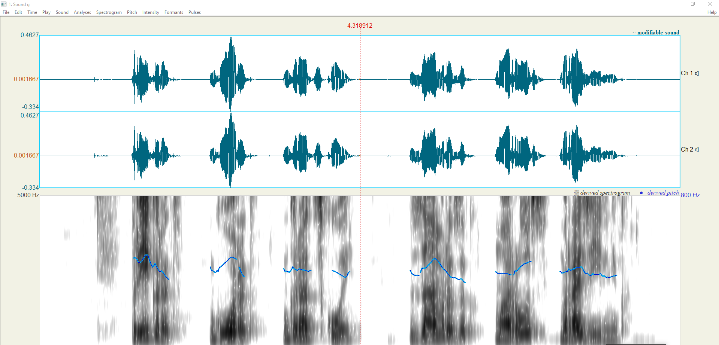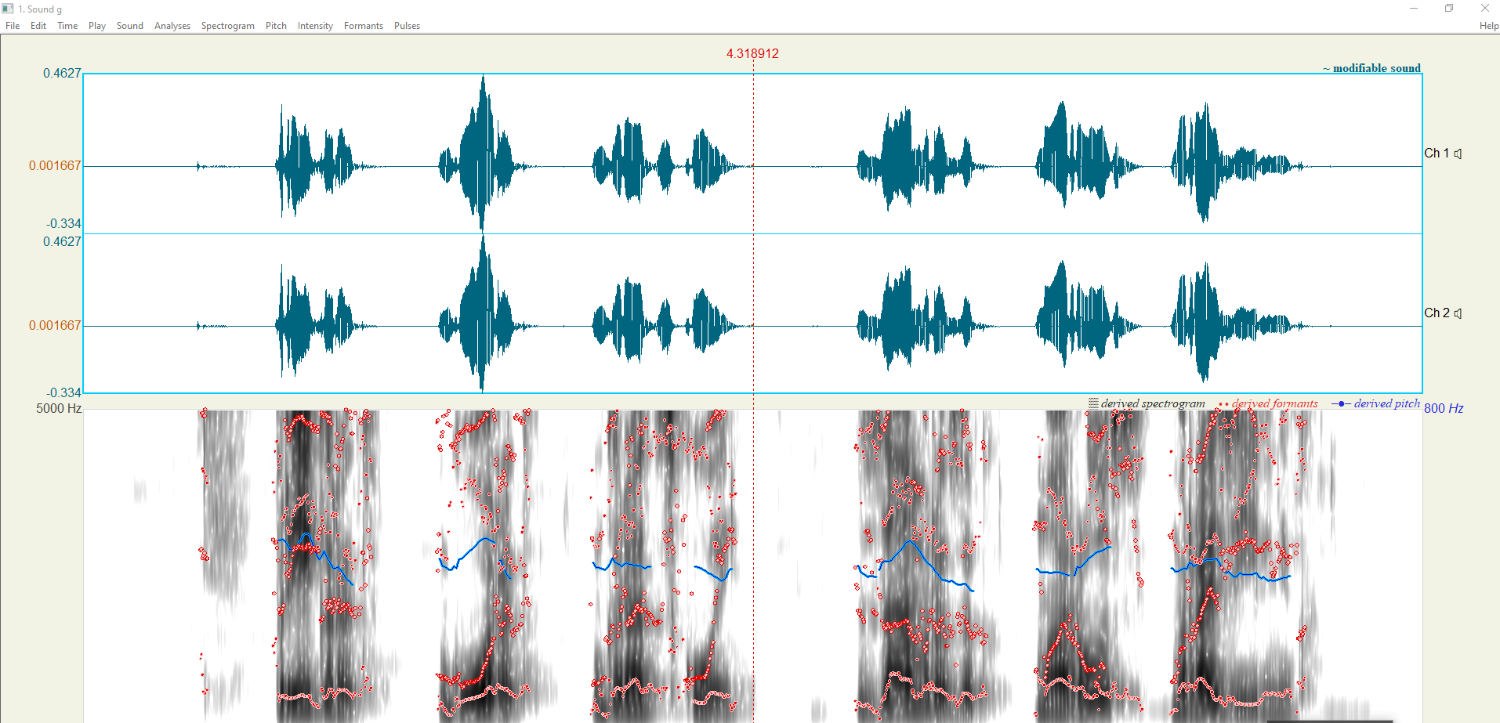

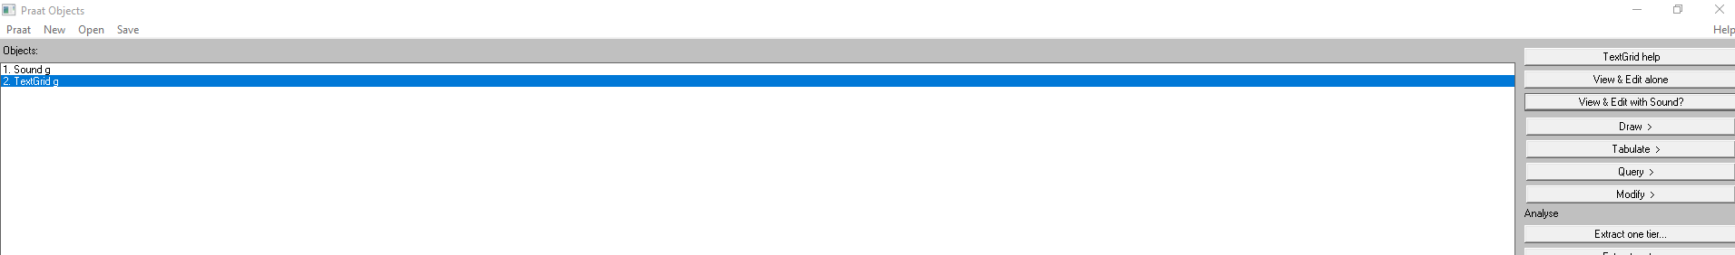

**Открываем оба файла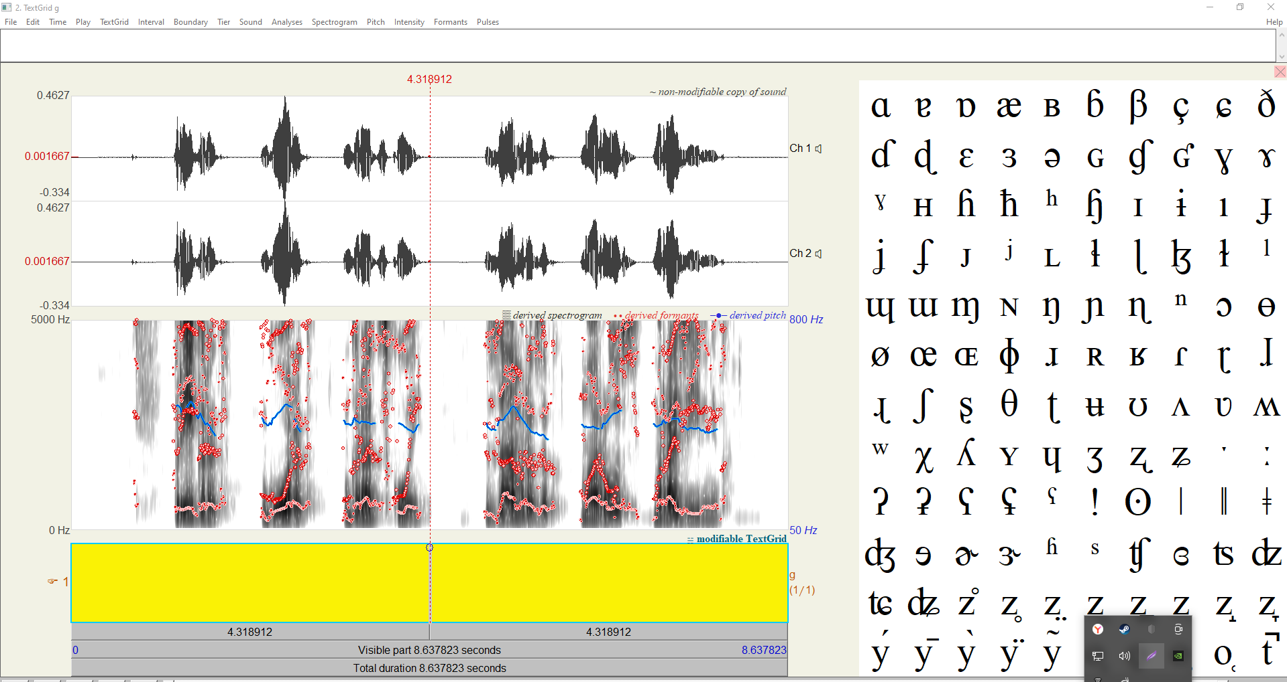Выделяем звук, который дает о в слове гОрод и от буквы о в слове морОз**

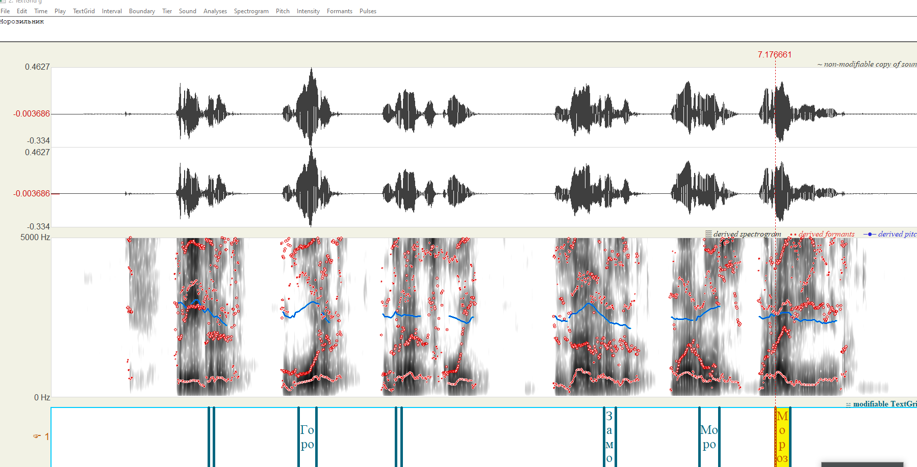

**Проделав все шаги, получаем следующее:**

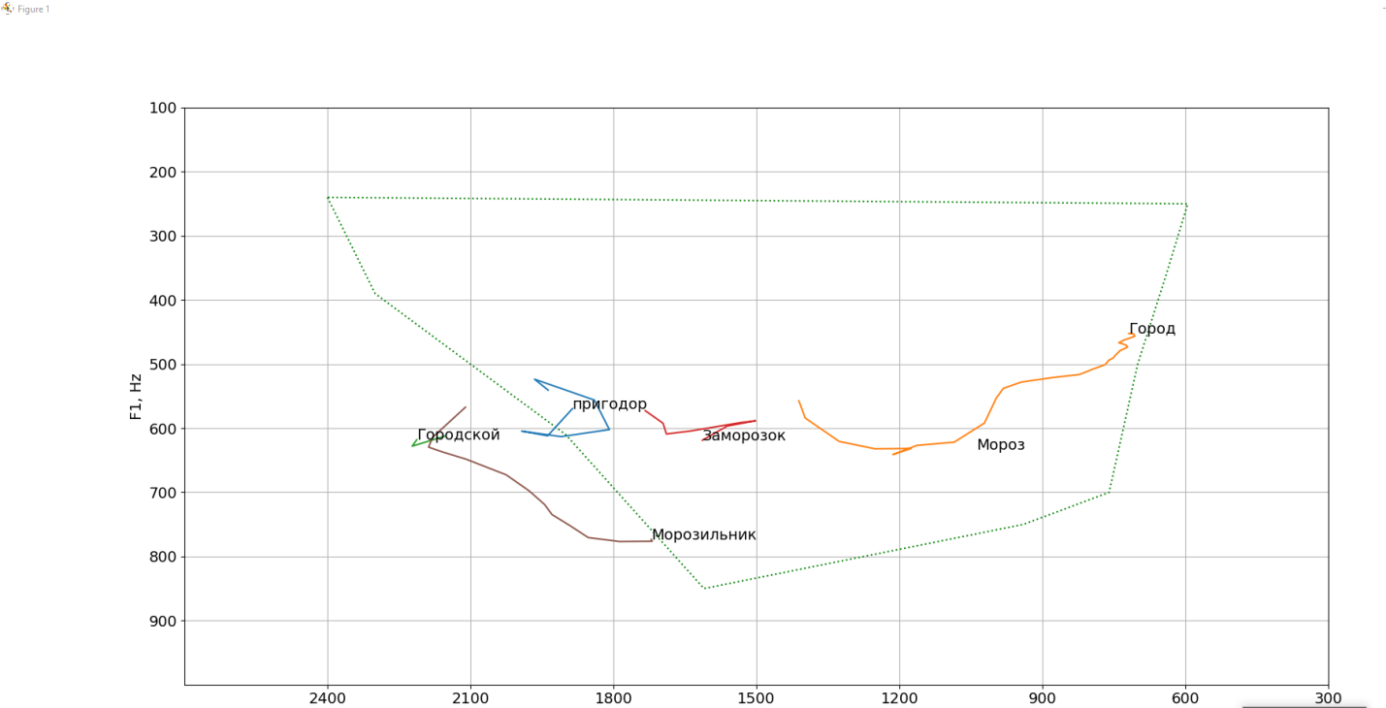

**Глядя на график, мы можем утверждать, что звук, который дает буква о, во всех случаях разный(по длине звучания, например)**

**Задание 3**

**Берем речевой фрагмент английских слов bag beg bug big bog, озвучиваем и отдаем программе**

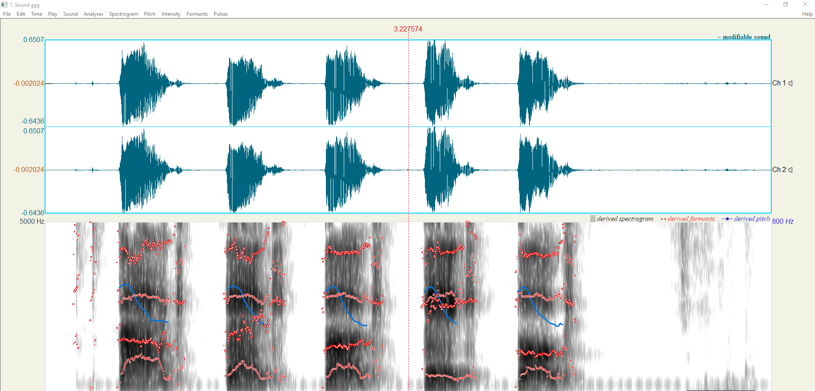

**Выполняем те же шаги, что и ранее**

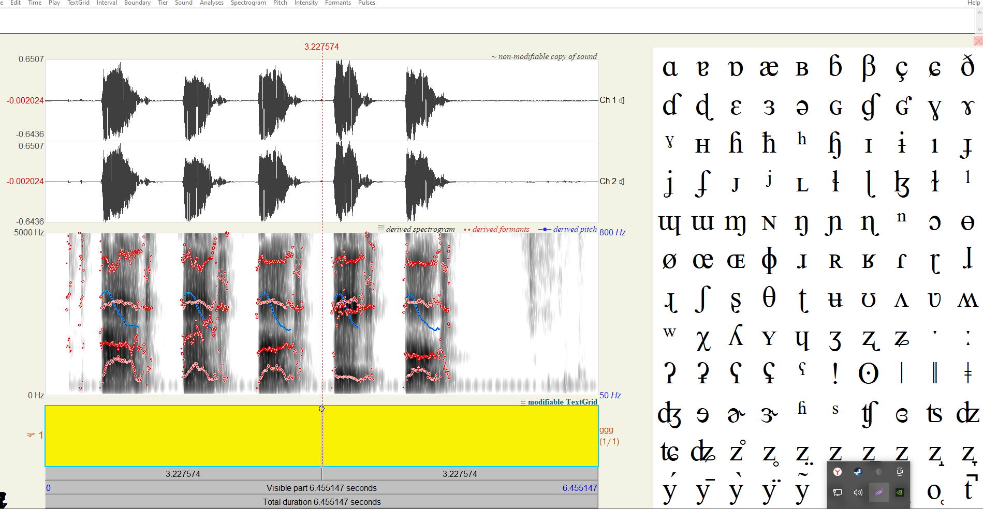

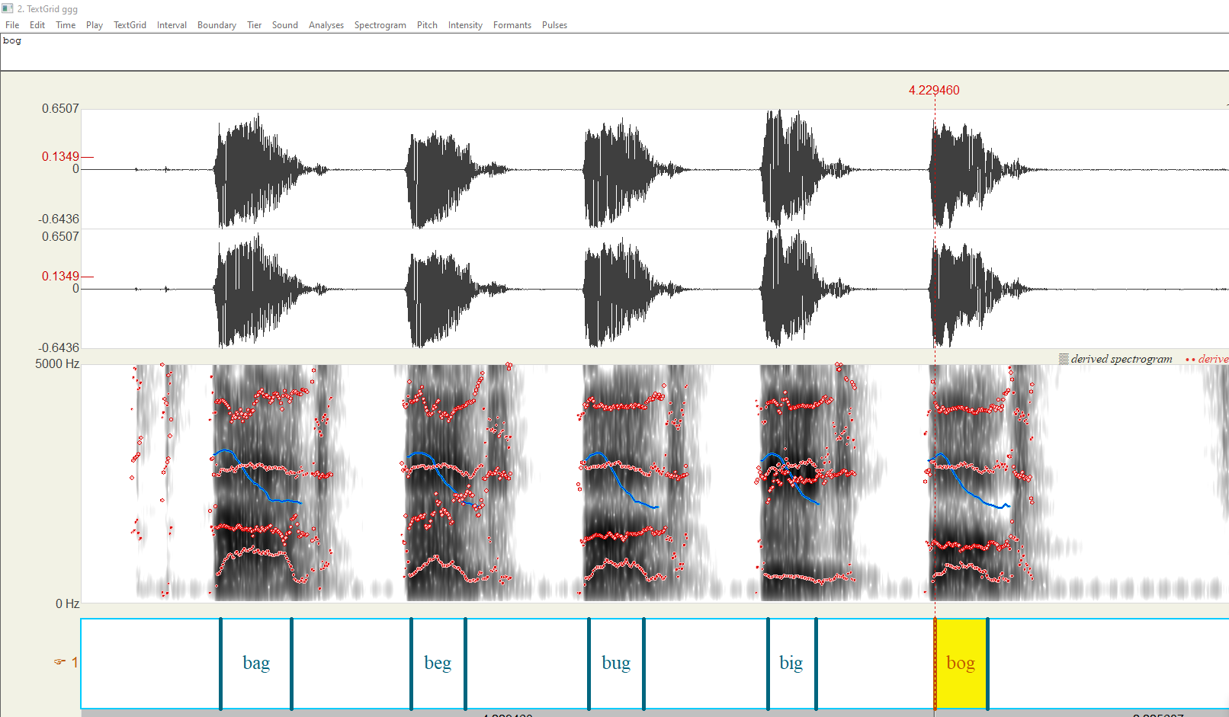

**Проделав все шаги, получаем граф**

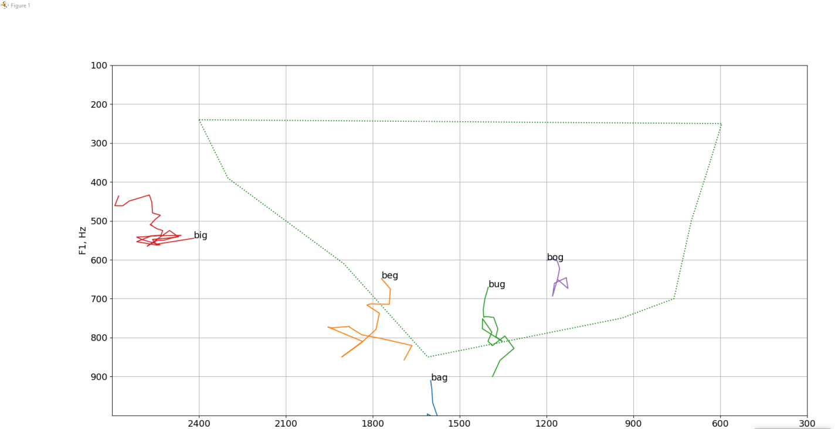

**Вопросы по теме «Основы работы систем преобразования текста в речь»**

**1. Что из себя представляют системы Text-To-Speech и что является их основной задачей?**

Системы Text-to-Speech (TTS) представляют собой решения, способные преобразовывать текстовую информацию в звуковое произношение. Основной задачей TTS систем является генерация качественной и естественно звучащей речи на основе входного текста.

**2. По каким критериям оценивают сгенерированную речь?**

Сгенерированную речь оценивают по таким критериям, как естественность и четкость звучания, эмоциональная экспрессия, корректность произношения и интонации, скорость произношения, а также способность передавать контекст и смысл текста.

**3. Какой способ синтеза речи подразумевает использование записанных фрагментов человеческой речи? Опишите принцип его работы.**

Способ синтеза речи, который подразумевает использование записанных фрагментов человеческой речи, называется конкатенативным синтезом речи. Принцип работы заключается в том, что заранее записанные звуки, фразы или слова собираются и объединяются в нужном порядке, чтобы создать натуральный звучащий поток речи.

**4. Какие два способа синтеза речи основываются на акустических свойствах речи? В чем их отличие?**

Два способа синтеза речи, основанные на акустических свойствах речи, это конкатенативный и синтез речи на основе параметрических моделей. Основное различие между ними заключается в том, что конкатенативный способ использует записанные фрагменты звуков, в то время как синтез на основе параметрических моделей создает звуки на основе акустических параметров и правил синтеза.

**5. В чем заключается особенность артикуляционного способа синтеза речи?**

Особенностью артикуляционного способа синтеза речи является моделирование физических процессов артикуляции и формирования речи человеком. Этот метод стремится имитировать анатомические и физиологические особенности производства звуков человеческой речи.

**6. Перечислите основные сложности для синтеза речи каждым способом. Какие существуют пути их решения?**

Основные сложности для синтеза речи каждым способом могут быть связаны с недостаточной натуральностью звучания, достижением высокой качества и свойственной для человеческой речи экспрессивности. Для их решения могут применяться различные техники и алгоритмы улучшения качества синтеза, такие как использование более сложных моделей, улучшение алгоритмов синтеза и обработка сигналов.

**Практические задания**

Синтезаторы речи

Возьмем несколько предложений со словами, которые пишутся одинаково, но ударение в них ставится на разные слоги.

Эти замки запирались на тяжелые замки.

Те стрелки должны были сами переводить стрелки.

Я все время из-за этого плачу, но все равно плачу.

Посетив кружки, они добились успехов в создании кружки.

**Oddcast**



2 и 4 предложения были озвучены верно, с остальными синтезатор не справился: слова замки-замки и плачу-плачу были озвучены одинаково, в них синтезатор не увидел разницы. Звучит естественно. Произнесен текст быстро, но разборчиво

**PiliApp**

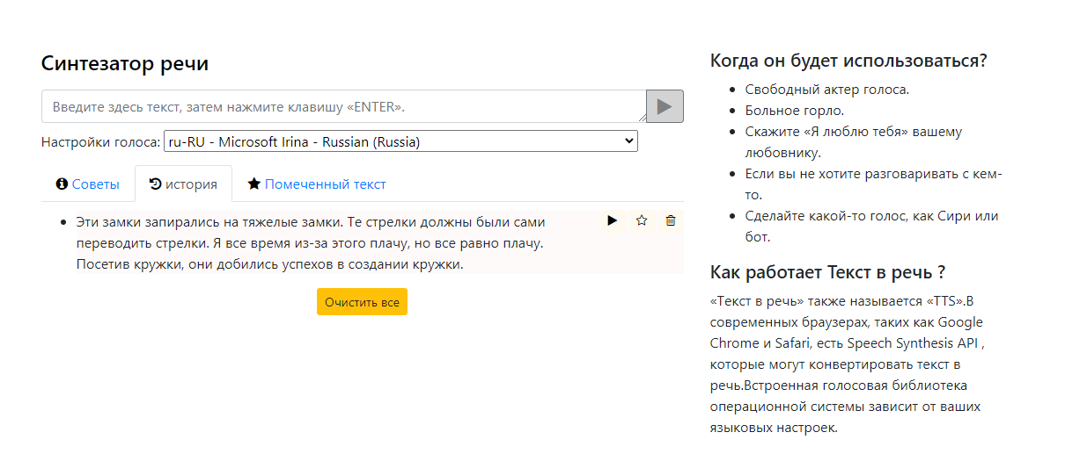

Текст был озвучен плохо: синтезатор не увидел разницы между всеми парами слов. Голос не естественный, паузы выдержаны.

**Text-to-speech**

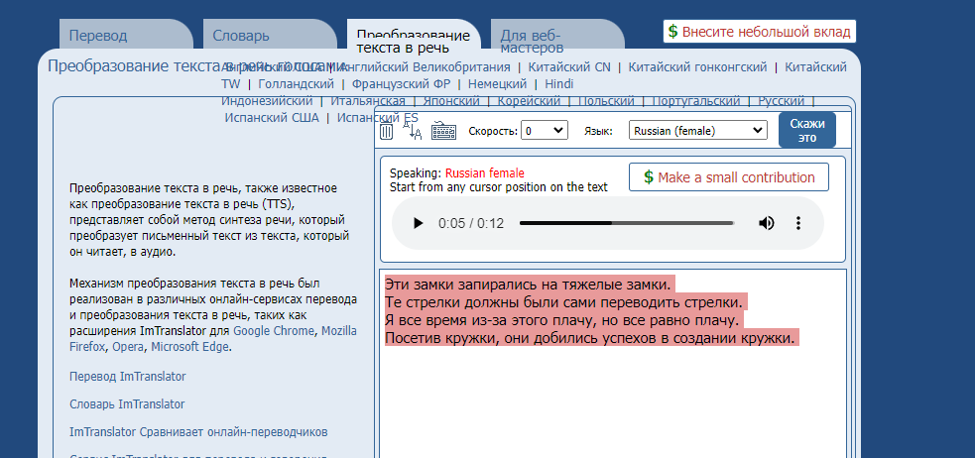

Синтезатор одинаково произнес замки-замки и плачу-плачу.

**Google Translation**

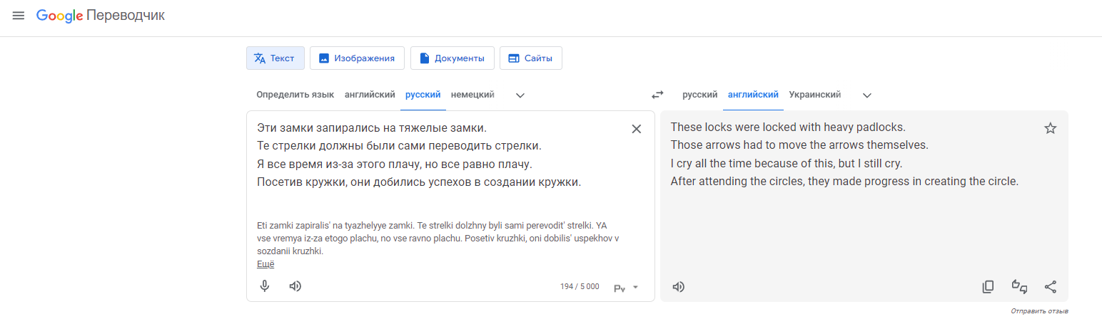

Текст был озвучен плохо: синтезатор не увидел разницы между всеми парами слов. Интонация совпадает, звучит ествественно.

**Лабораторная работа стр. 113**

Выбираем предложение и озвучиваем его

Спектральные характеристики каждого отрезка будем рассматривать отдельно.

Загружаем файл в программу

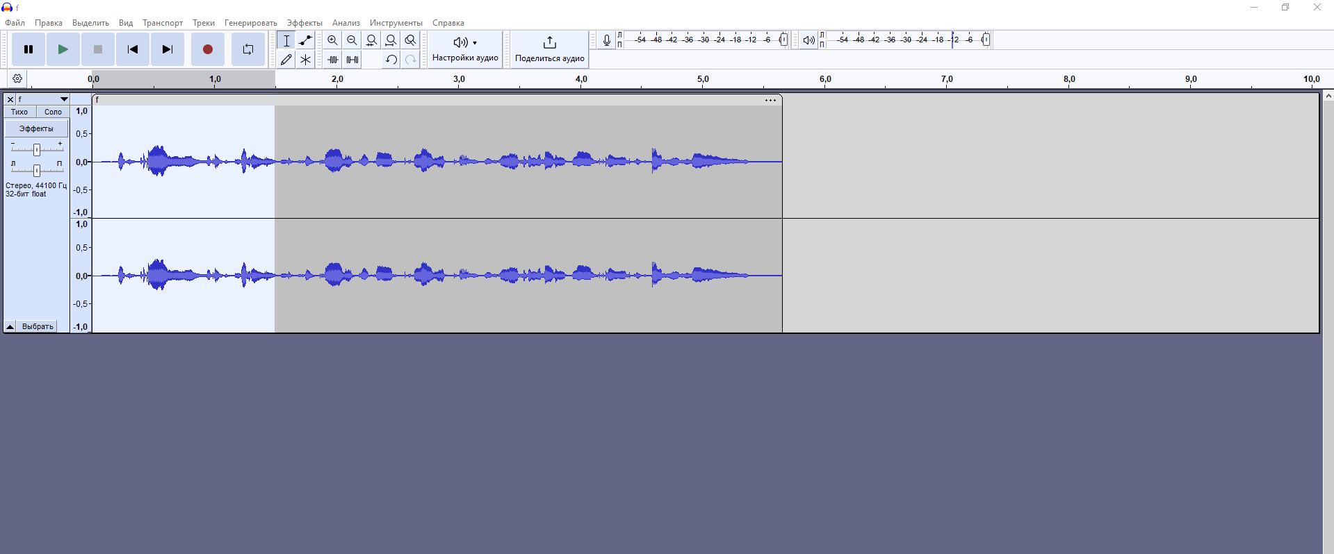

Изменим некоторые характеристики и построим график

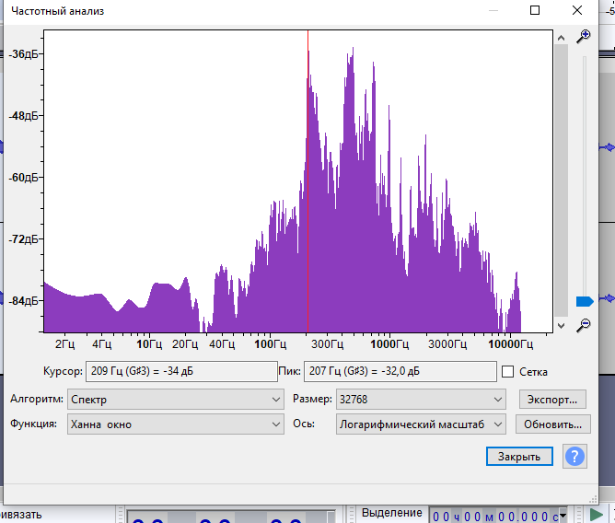

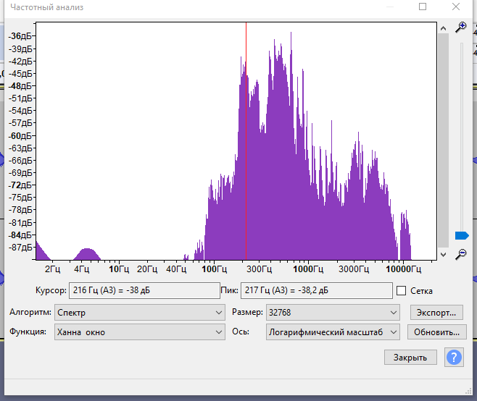

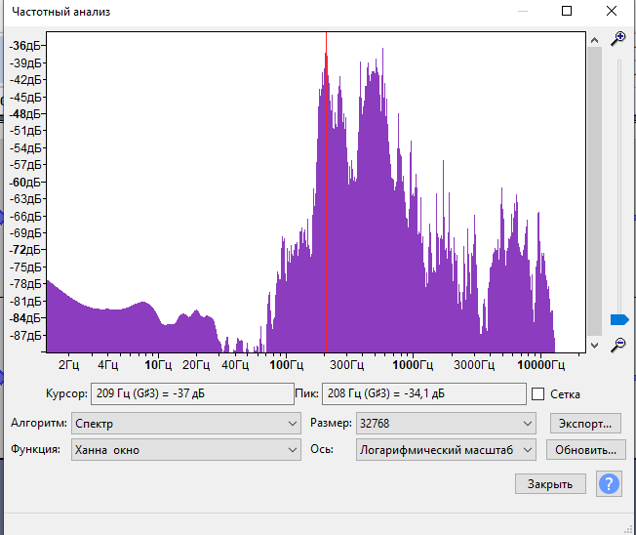

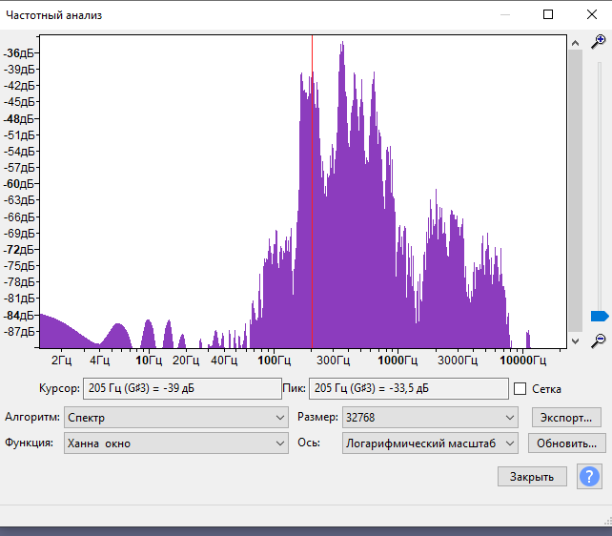

**Частотные характеристики речевого сигнала.**

|  |  |  |  |  |
| --- | --- | --- | --- | --- |
| Отрезок | 1 | 2 | 3 | 4 |
| ЧОТ | 207 | 217 | 208 | 205 |
| ПОТ | 1/207 | 1/217 | 1/208 | 1/205 |
| Количество побочных гармоник | 3 | 3 | 2 | 3 |
| Нижняя частота спектра | 207 | 217 | 208 | 205 |
| Верхняя частота спектра | 741 | 647 | 574 | 624 |
| Частотный диапазон | 534 | 430 | 366 | 419 |

**Энергетические характеристики речевого сигнала.**

|  |  |  |  |  |
| --- | --- | --- | --- | --- |
| Отрезок | 1 | 2 | 3 | 4 |
| Нижний уровень громкости | -36,8 | -38,5 | -38,8 | -39,1 |
| Верхний уровень громкости | -32 | -35,2 | -34,2 | -33,3 |
| Динамический диапазон | 4,8 | 3,3 | 4,6 | 5,8 |

Для дальнейшего анализа ставим Мульти-вид.

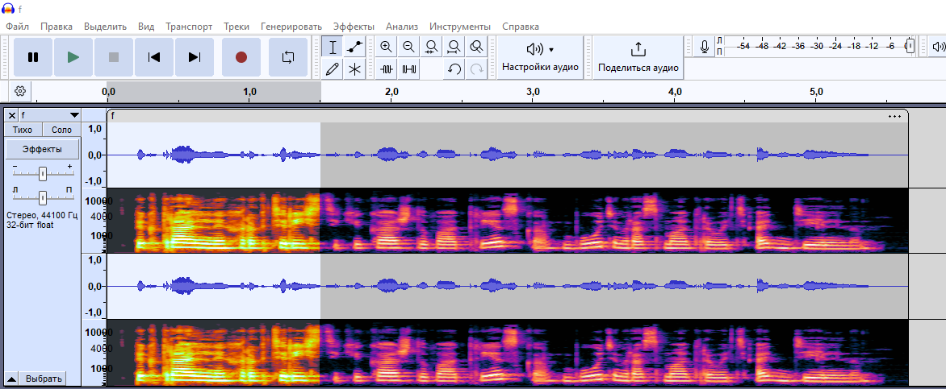

Выделяем каждый звук для вычисления его времени, чтобы понять в каком диапазоне времени находится каждый отрезок.

Звуком с наибольшей длительностью является «а» в первом слове, он расположен в промежутке от 0,5 до 07, длительность равна 0,2 сек.

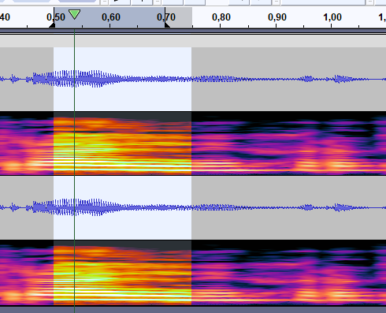

Звуком с наименьшей длительностью будет «к», на временной шкале он расположен в промежутке от 1,9 до 2, т.е. его длительность равна 0,1 сек

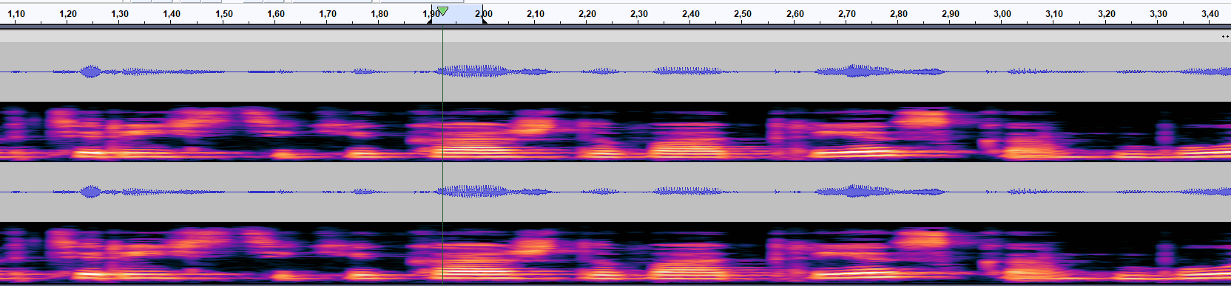

Длительность пауз равняется 0,19 сек

Скорость звуков речи считаем путем сложение всех звуков в отрезке и делением его на длительность. Звуков 25. 25/1,5=16,7 звуков в секунду

Темп речи считаем путём умножения количества слов в отрезке на 60 сек и делим на длительность отрезка. 2*60/1,5=80 слов в минуту

**Временные характеристики речевого сигнала.**

|  |  |  |  |  |
| --- | --- | --- | --- | --- |
| Отрезок | 1 | 2 | 3 | 4 |
| ДЗР | 0,2-0,1 | 0,25-0,15 | 0,19-0,1 | 0,24-0,14 |
| ДП между словами | 0,19 | 0,23 | 0,08 | 0,14 |
| ДП между синтагмами | 0,22 | | | |
| ДП между фразами | Отсутствует | | | |
| Скорость звуков речи | 16,7 | 9,3 | 10,7 | 4,6 |
| Темп речи | 80 | 80 | 80 | 40 |
| Плотность речи | 87% | 84% | 94% | 91% |

Таким образом, мы провели полный анализ спектральных характеристик речевого сигнала. Исходя из значений частотных характеристик, можно предположить: голос принадлежит женщине (т.к. высокий голос); в третьем и четвертом отрезке был немного изменен темп речи. На основе энергетических характеристик можно сделать вывод, что нет резкого понижения или повышения в голосе. Временные характеристики говорят о том, что речевой сигнал был записан в относительно спокойном темпе.

Что меняется в спектральных характеристиках, если одни и те же слова по фонемному составу произнести с разной интонацией, когда одни и те же слова произносятся с разной интонацией, спектральные характеристики также могут измениться.

Несколько ключевых параметров могут быть затронуты:

1. Высота фундаментальной частоты (F0): Изменения в интонации могут повлиять на вариации в высоте основной частоты, что отражается на тоне и эмоциональном оттенке произношения.

2. Длительность сигнала и паузы: Интонационные изменения могут также влиять на продолжительность фразы, участков беззвучных пауз или значимых акцентов в рамках одного предложения.

3. Амплитуда сигнала: При изменении интонации может измениться громкость произношения слова или фразы, что отражается на силе и настроении высказывания.

Что меняется в спектральных характеристиках, если одни и те же слова по фонемному составу произнести с разной интонацией, когда одни и те же слова произносятся с разной громкостью, спектральные характеристики также могут измениться.

Вариации в громкости могут влиять на такие параметры, как высота основной частоты, продолжительность сигнала, амплитуда и паузы, что в свою очередь отражается на спектральном содержании звука.

Например, при повышенной громкости речь может содержать более высокие амплитуды в некоторых частотных компонентах, что отразится на увеличении интенсивности и яркости звучания. С другой стороны, низкая громкость может снизить амплитуду и частотный спектр звука, что сделает его менее заметным или менее выразительным.

**Лабораторная на стр. 121**

Заменила предложения, взятые из разных источников, и разных жанров в Google Colab.

